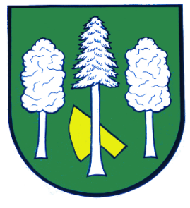

## Obec DASKABÁT

## Daskabát 35

## 779 00 Olomouc

## telefon: 585 358 001

**Hlášení ze dne 29. 11. 2021**

**1) Od pondělí 29. 11. 2021, tj. dnes, budou v obecní knihovně k dostání kalendáře Mikroregionu Bystřička. Zájemci si je mohou vyzvednout od 15:30 do 18:00 hodin každé pondělí.**

**2)** **V návaznosti na zrušení akce rozsvícení vánočního stromečku si letos svícny od Veverek můžete zakoupit v obecní knihovně.**